二O一二年山东省青岛市初级中学学业水平考试
化学试题
（考试时间：90分钟；满分：80分）
第 Ⅰ卷（选择题共 28分）
说明：
l．请务必在第Ⅱ卷指定位置填写座号，并将密封线内的项目填写清楚。
2．本试题共有31道题：其中l—22题为选择题，请将所选答案涂在答题卡上；23—31题在第Ⅱ卷上做答。答案写在第Ⅰ卷上的无效、不得分。
3．可能用到的相对原子质量：H—1 ，C—12，O—16，Na—23，Mg—24，Al—27，
S—32，Cl—35.5，Fe—56，Cu—64，Zn—65，Ag—108，Ba一137

一、选择题：每题各有一个正确答案。（本题共16道小题，每题1分，共16分）
l．下列物质中，属于纯净物的是
A．金刚石 B．空气 C．海水 D．碘酒

2．下列物质的性质中，属于化学性质的是
A．钢能导电 B．镁能与氧气反应
C．常温下水是无色液体 D．常温下甲烷是无色无味气体

3．下列实验操作中，正确的是
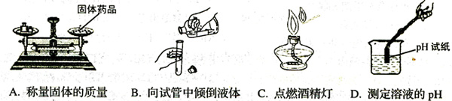
4．下列化学肥料中，属于复合肥料的是[来源:学科网]
A．NH₄NO₃ B．NH₄H₂PO₄ C．KCl D．K₂SO₄

5．金属钒被誉为“合金的维生素”。五氧化二钒（V₂O₅） 中钒元素的化合价为
A．－3 B．+1 C．+3 D．+5

6．下列厨房用品所使用的主要材料，属于有机合成材料的是
A．塑料盆 B．玻璃杯 C．不锈钢勺子 D．铁锅

7．下列物质由原子直接构成的是
A．金 B．氧气 C；二氧化硫 D．食盐[来源:Zxxk.Com]

8．下列符号中，表示两个氮分子的是
A．N B．2N C．N₂ D2N₂

9．下列物质的化学名称与俗名，对应错误的是
A．汞——水银 B．氧化钙——熟石灰、消石灰
C．碳酸氢钠——小苏打 D．氢氧化钠——烧碱、火碱、苛性钠

10．下列粒子结构示意图中，表示阳离子的是

A． B． C． D．
11．硅元素在现代信息技术产业有着广泛的应用，它在元素周期表中的信息如下图所示。则下列说法正确的是
14 Si
硅
28.09
A．硅原子的质子数为 14
B．硅元素属于金属元素
C．地壳中含量最高的元素是硅
D．硅元素的相对原子质量是 28.09g

12．建立宏观与微观的联系是化学学科特有的思维方式。下列对于宏观现象的微观解释中，错误的是
A．水通直流电分解，是因为水分子被破坏，形成新的分子
B．“酒香不怕巷子深”，说明了分子在不断运动
C．一氧化碳和二氧化碳具有不同的化学性质，是因为构成它们的分子不同
D．20mL水与 20mL酒精混合后体积小于40mL，是因为分子数目减少
13．下列对实验结果的分析中，错误的是
A．配制食盐溶液时，如果量取水时俯视读数，则所得溶液的溶质质量分数偏大
B．点燃氢气时发生爆炸，可能是因为没有检验氢气的纯度
C．将带火星的木条伸入集气瓶内，木条复燃，证明瓶内已集满氧气
D．在测定空气中氧气的体积分数时，充分反应后，需将装置冷却至室温再读数，否则测量结果偏低

14．以下是某化学反应的微观示意图（ 、 分别表示不同元素的原子），下列对图示反应的理解中，正确的是
+

A．反应物和生成物中共含有三种元素 B．参加反应的物质分子个数之比为1：1
C．反应物和生成物中只有一种单质 D．该反应属于化合反应
15．右图是甲、乙两种固体物质的溶解度曲线图。下列说法中正确的是
A．t₂℃时，甲、乙两种物质溶液的溶质质量分数一定相等
B．t₃℃时，将甲、乙的饱和溶液都蒸发掉 10g水，析出甲的晶体质量比析出乙的晶体质量大
C．t₁℃时，把甲的不饱和溶液变为饱和溶液，溶剂质量一定不变[来源:Z#xx#k.Com]
D．若甲中混有少量乙，可采用蒸发结晶的方法提纯甲

16．下列图像能正确反映其对应关系的是
A．向氢氧化钠溶液中不断加水，溶液pH与加入水的质量的关系
B．向盛有氧化铜的烧杯中加入稀盐酸至过量，生成氯化铜质量与加入稀盐酸质量的关系
C．一定量的稀硫酸与锌粒反应，溶液的质量与反应时间的关系
D．向氯化铜和硝酸铜的混合溶液中滴加氢氧化钠溶液，生成沉淀与加入氢氧化钠溶液的质量关系[来源:学科网ZXXK]

二、选择题：每题各有一个或两个正确答案。（本题共6道小题，每题2分，共12分）
17．化学与生活、社会密切相关。下列说法错误的是
A．回收利用废旧金属，有利于保护环境、充分利用资源
B．为了人体健康，应禁止在食品中使用任何添加剂
C．为减少空气污染，应控制燃放烟花爆竹
D．为了防止水污染，应合理使用农药和化肥，工业废水要实现无污染排放

18．下图是某空间站能量转化系统局部示意图，下列有关说法错误的是
太阳光
光电转
换器
水电解
系统
用电系统
氢气储罐
氧气储罐
燃料电
池系统
向日面时
背日面时
A．氢元素在循环过程中，没有发生化学反应
B．燃料电池系统将化学能转化为电能
C．水的分解反应需要吸收能量
D．该能量转化系统中的水可以回收使用
19．分析推理是化学学习中常用的思维方法。下列说法正确的是
A．酸性溶液能使紫色石蕊试液变红，所以能使紫色石蕊试液变红的溶液一定呈酸性
B．溶液具有均一、稳定的特征，所以均一、稳定的物质一定是溶液
C．单质是由同种元素组成的，但同种元素组成的物质不一定是单质
D．复分解反应中有沉淀、气体或水生成，所以有上述物质生成的反应就是复分解反应
20．现有镁、铝两种金属分别跟稀盐酸充分反应，生成相同质量的氢气。则可能的情况有
A．足量的稀盐酸与等质量的镁、铝发生反应
B．足量的稀盐酸与质量比为4：3的镁、铝发生反应
C．足量的稀盐酸与质量比为8：9的镁、铝发生反应
D．等质量、等溶质质量分数的稀盐酸与过量的镁、铝发生反应
2I．某无色气体X可能含有氢气、一氧化碳、二氧化碳和甲烷四种气体中的一种或两种。为确认其组成，某同学取一定量该气体按下图所示装置进行实验（假设每步都充分反应或吸收），结果装置①中无明显变化，装置③增重1.8g，装置④增重2.2g。
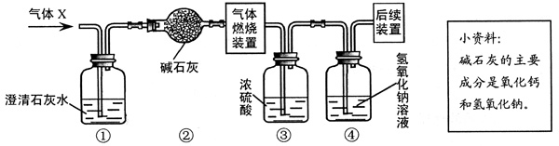
下列关于气体X成分的分析中，错误的是
A．一定没有二氧化碳
B．可能含有甲烷和氢气
C．可能只有甲烷
D．可能含有氢气和一氧化碳

22．某不纯的碳酸钠固体样品，含有的杂质可能是硫酸钠、碳酸钙、硫酸铜、氯化钠、氯化钙中的一种或几种。为确定其杂质的成分，进行如下实验：①取该样品溶于水，得无色溶液。②向适量上述溶液中，滴加过量的氯化钡溶液，出现白色沉淀，过滤。③向步骤②所得沉淀中加入过量的稀硝酸，沉淀部分消失并产生气泡。④取步骤②的滤液，加入稀硝酸、硝酸银溶液，出现白色沉淀。下列分析中，正确的是
A．不能确定杂质是否含有氯化钠和氯化钙
B．杂质一定只含有硫酸钠
C．若步骤②改为滴加硝酸钡溶液，则通过步骤④可以确定杂质是否含有氯化钠
D．若步骤②改为滴加氯化钡溶液至恰好完全反应，通过准确测定各步骤中沉淀的质量，可定量分析出杂质是否含有氯化钠

第Ⅱ卷（非选择题共52分）
三、理解与应用（本题共4道小题，第23题7分，第24题4分，第25题4分，第26题6分，共21分）
23．含碳元素的物质是化学世界中最庞大的家族，请填写下列空格：
（1）在学习化学的过程中我们认识的①一氧化碳、②碳酸、③蛋白质、④淀粉，都是碳家族的成员。其中（请选择上述物质的编号填空）：
可乐中含有的一种酸是________；用于冶炼金属的氧化物__________；
与碘水作用呈蓝色的是________；能在人体内分解成氨基酸的物质是________。
（2）二氧化碳的循环对于地球环境有着重要的影响。含碳物质的燃烧是生成二氧化碳的途径之一，木炭在空气中完全燃烧的化学方程式为：__________________________。
自然界中消耗二氧化碳的主要途径是_______________________________。

24．某同学在敞口容器中做了两个实验：一是氧化汞（HgO）受热分解生成汞和氧气；二是铝粉在氧气中燃烧生成固体氧化铝。他准确称量了反应前后容器及所盛物质的质量，发现反应前后质量都发生了变化。请填空：
（1）铝粉燃烧生成氧化铝的质量比参加反应铝粉的质量________（选填“大”、“小”
或“不变” ）。
（2）你认为这两个反应是否遵循质量守恒定律？______（选填“是”或“否”）
（3）请写出氧化汞受热分解的化学方程式：________________________________

25．归纳总结是学习化学的重要方法，下面是某同学对有关知识的总结，请你填写空格：
（1）逻辑关系：物质类属间存在着如下关系，其中酸和盐属于____________关系。
A
B
包含关系
A
B
并列关系
A
B
交叉关系
（2）转化关系：下图表示几种化合物能通过一步反应转化为含镁化合物M。
氧化镁
M
硫酸
硫酸锌
①
②
③
上图中物质M属于_______（选填“单质”、“氧化物”、“酸”、“碱”或“盐”）；
从①—③表示的化学反应中任选一个，写出化学方程式：
_____________________________________________________

26．某化学兴趣小组对金属的性质做了如下探究，请你填写空格：
（1）用下图所示实验探究铁生锈的条件（每支试管中均放有完全相同的洁净铁片）：
①甲同学认为，试管A发生的现象就能够说明铁的锈蚀是铁与空气中的氧气、水蒸气共同作用的结果。乙同学不同意他的观点，认为必须全面观察试管_____________（选填试管编号）发生的现象，并经过科学严谨的推理，才能得出上述结论。
②试管D和E实验的目的是进一步探究铁在_____________________的环境中是否更容易锈蚀。
③为防止金属锈蚀，除了采用覆盖保护膜等措施以外，还可以制成合金。这是因为合金与纯金属相比，其组成和内部组织结构发生变化，从而引起__________________的变化。
（2）某同学向分别盛有等质量的铁粉和锌粒的试管中，倒入等质量、等溶质质量分数的稀硫酸，以“金属表面产生气泡的快慢”为标准来判断两种金属的活动性强弱。有的同学认为这种方案不够合理，理由是___________________________________________。
（3）将一定质量的铁粉放入硝酸铜、硝酸锌的混合溶液中，充分反应后过滤，所得固体中一定含有的物质是_______________________________，且反应后溶液质量比反应前___________（选填“增大”、 “减小”或“不变” ）。

四、实验与探究（本题共3道小题，第27题9分，第28题4分，第29题9分，共 22分）
27．根据下列实验装置图填空：
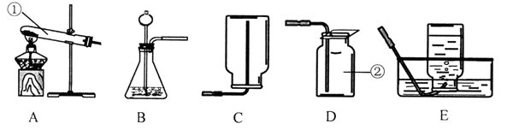
（1）写出上图所示装置中标有序号的仪器名称：①___________，②____________。
（2）实验室中用过氧化氢溶液与二氧化锰混合制取氧气，发生反应的化学方程式为：
___________________________________________________；制取气体时，组装好仪器后，应先_______________________，再添加药品；收集氧气时，使用______（选填装置序号〕所示的方法收集到的气体比较纯净。
MnO₂
（3）若用氯酸钾固体制取氧气，反应的化学方程式为2KClO₃ ==== 2KCl + 3O₂↑
△
因为________________________________和__________________________，所以发生装置应选用________（选填装置序号）。

28．实验是进行科学探究的重要方式，请根据下图回答问题：
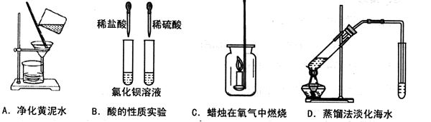
（1）用A图所示装置净化黄泥水时，玻璃棒的作用是___________________________。
（2）通过B图所示酸的性质实验，可认识到：虽然酸类物质具有相似的化学性质，但由于不同的酸溶于水时电离出的_________________不同，其性质也存在差异。
（3）进行C图所示蜡烛在氧气中燃烧实验时，可用简单方法验证蜡烛燃烧的产物。请选择一种产物简要写出其验证方法：__________________________________________
（4）用D图所示装置进行蒸馏时，为使水蒸气的冷凝效果更好，可对实验装置做的一项改进是：______________________________________________________________。

29．二十一世纪是海洋开发与利用的世纪，我市规划确立了“蓝色经济”发展战略，海洋化学资源的综合利用将是重点发展领域之一。以下是某研究性学习小组在探究海水综合利用中遇到的问题，请你参与解决并填空：
问题一、海水制镁过程中如何富集镁离子？
甲、乙、丙三位同学各自提出自己的设想：
甲：直接往海水中加入石灰乳。
乙：高温加热蒸发海水后，加入石灰乳。
丙：向晒盐后的卤水中，加入石灰乳。
通过分析比较，你认为_________的设想最为经济合理（选填“甲”、“乙”或“丙”）。

问题二、粗盐纯化过程中如何除去可溶性杂质？
粗盐中含有硫酸钠、氯化钙等杂质。提纯时，先向粗盐水中加过量的氢氧化钡溶液，目的是完全除尽______________；再加过量的________________溶液，除去杂质阳离子；滤去沉淀，向滤液中加入______________，将溶液的pH调为7，即得到精盐水。

问题三、海水“制碱” 的产物成分是什么？
同学们从某企业取回少量碳酸氢钠受热完全分解后的固体样品，为确定其成分，进行了如下探究：
【提出猜想】
甲的猜想：样品中只含有碳酸钠；
乙的猜想：样品中含有碳酸钠和氢氧化钠；
丙的猜想：样品中只含有氢氧化钠。
他们做出上述三种猜想的科学依据是_______________________________________。
【实验、记录与分析】
步骤 | 实验操作 | 实验现象 | 结论
1 | 取少量样品于试管中，加水完全  溶液，再加入________________ | ______________________________ | 丙的猜想  不成立
2 | 取步骤1反应后的溶液与试管中  ___________________________ | ______________________________ | 只有甲的  猜想成立

五、分析与计算（本题共2道小题，第30题3分，第31题6分，共9分）
30．氯化钠不仅是必不可少的生活用品，也是重要的化工原料。请计算：
（l）若要配制1000g0.9％的氯化钠溶液，需要_________g氯化钠，_________g水。
（2）已知在20℃时氯化钠的溶解度为36g，则该温度下氯化钠的饱和溶液中溶质质量与溶剂质量的最简整数比为_______________。
31．某同学为测定12g含杂质的氧化铁样品中氧化铁的质量分数，利用稀硫酸和锌粒制取氢气，设计了下图所示的装置，进行有关的实验探究（提示：3H₂+Fe₂O₃===2Fe+3H₂O
高温
杂质不参加反应，假定每步均完全反应或吸收）。请回答有关问题：
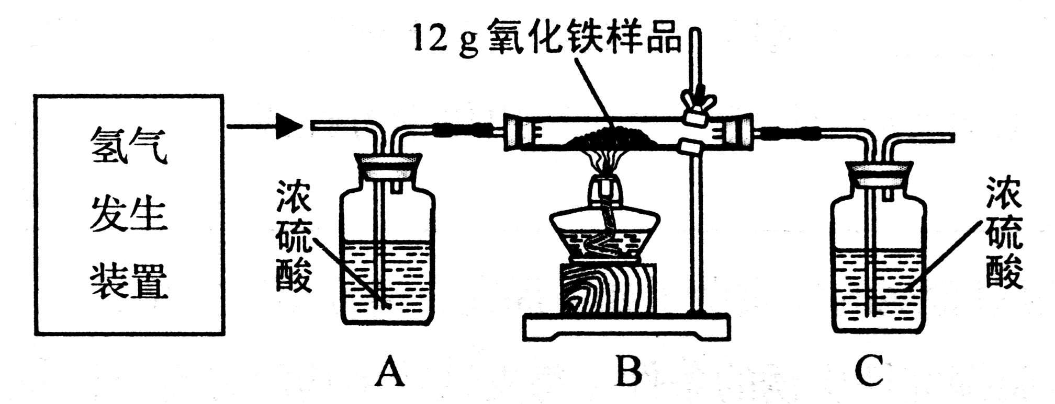
（1）请计算样品中氧化铁的质量分数。（写出计算步骤，计算结果精确到0.l％）

[来源:Z+xx+k.Com]

（2）该实验还可测定组成水的各元素之间的质量关系，请用表中实验数据列式表示出水中氢、氧元素的质量比为_________________________________________________（不用化简）；若玻璃管中的氧化铁没有完全反应，则求得水中氢、氧元素的质量比会__________（选填“偏大”、“偏小” 或“不变”）。

